Здравствуйте, мальчики, здравствуйте, девочки, здравствуйте, все-все взрослые!
Библиотека предлагает вам участие в познавательной игре под названием
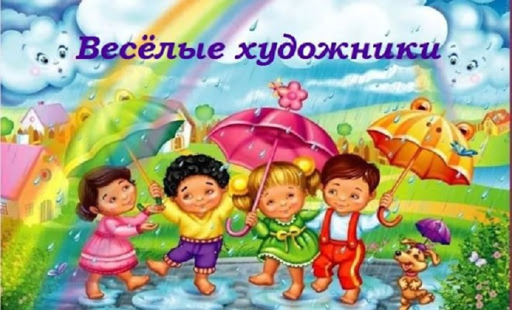
Ответьте на вопрос, чем вы занимаетесь в свободное время?

Отгадайте загадку:
У меня есть карандаш,
Разноцветная гуашь,
Акварель, палитра, кисть
И бумаги плотный лист,
А еще-мольберт-треножник,
Потому что я…
Я люблю играть и рисовать больше всего на свете
Давайте с вами поиграем!
Ребята, ответьте на вопрос:
Кто у художника верный помощник? Без него художник не смог бы написать свои прекрасные картины. Правильно – Карандаш.
У Карандаша есть друг, отгадайте, кто это?
Белый, но не мел.
Резиновый, но не мяч.
Стирает, но не стиральный порошок.
Правильно, это Ластик.
Карандаш с Ластиком были очень дружны и неразлучны. Вместе рисовали, писали, чертили, вместе отдыхали в пенале. Когда у Карандаша что-то не получалось, Ластик всегда приходил на помощь. Помогал исправлять неточности на листе бумаги в тетрадях и альбомах. Но однажды они … поссорились. Ластик обиделся и стер на рисунках все половинки предметов. Ребята, хорошо поступил Ластик?
Ластик, конечно же, пожалел о своем поступке и извинился перед Карандашом.
Давайте поможем им помириться, дорисуем половинки предметов.
Распечатайте на принтере эти картинки, дорисуйте и раскрасьте их.

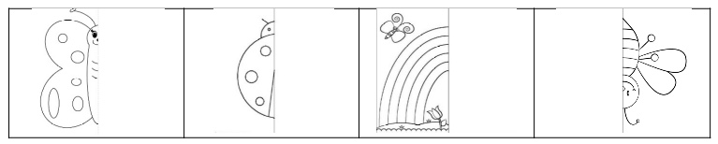
Малыш взял лист бумаги и нарисовал на нём:
- Кудрявую, но не волосы. Носит сережки, но не дама. Ходит в сарафане, но не девицу.
- Девочку, но не живая. Можно открывать, но не сундук. Деревянную, но не Буратино.
- Разноцветный, но не радуга. Символ России, но не герб. Развивается на ветру, но не бумажного змея.
Приготовьте лист бумаги, карандаши и нарисуйте, то, что нарисовал Малыш.
Ответы:
1.Береза 2. Матрешка 3.Российский Флаг

Ребята, а вы знали, что в природе существуют различные виды животных.
А вот что за зверь получится, если от каждого животного мы возьмем что-то одно? А вот кто получится, вы увидите, когда нарисуете такое животное.
Итак, приступим!
Рисуем животное, у которого - голова медведя, уши зайца, нос слона, тело уточки, передние и задние лапки курицы, а хвостик – мышки – норушки. Дорисуйте глаза, рот.
Расскажите друзьям о своем животном. Как его зовут? Где он обитает?
А теперь давайте отгадывать загадки:

Он в яйце есть и в цыпленке,
В масле, что лежит в масленке,
В каждом спелом колоске,
В солнце, в сыре и в песке.

Он с лягушкой может квакать,
Вместе с крокодилом плакать,
Из земли с травой расти,
Но не может он цвести.

Всех быков он возмущает,
Ехать дальше запрещает,
Вместе с кровью в нас течет,
Щеки всем врунам печет.

Я бы красить василек
Даже черным цветом мог!
Но, не бойтесь, не покрашу!
Цвет его намного краше!

Он на небе в день погожий
И на незабудках тоже,
А на крыльях мотылька,
Может он взлететь с цветка.

Увидав его под глазом,
Драчуна жалеют сразу,
А вот баклажан и слива
С ним довольны и счастливы.

Каждый апельсин им полон,
Веселей с ним даже клоун,
Он повсюду на лисе
И на белке в колесе.

Ребята, а любите сказки?
Только в сказке можно увидеть в небе быстро несущийся под облаками ковер-самолет или гуляя по лесу, встретить говорящего человеческим языком Серого Волка, а еще случайно набрести на ветхую избушку Бабы Яги.
Я вам предлагаю поиграть в сказочные цвета!
Вам предложены по две строчки из сказки, в которых не дается цвет, его нужно вспомнить из сказок.
А еще вспомнить название сказки и автора.
1. В руки яблочко взяла,
К ……… губкам поднесла
2. Ступай себе в ……….. море,
Гуляй там себе на просторе
3. Петушок мой ………..
Будет верный сторож твой
4. Глядь - поверх текучих вод
Лебедь ………. плывет.
Ответы :
Алый, "Сказка о мертвой царевне и семи богатырях";
Синий, «Сказка о золотой рыбке»;
Золотой, «Сказка о золотом петушке»
Белый ,«Сказка о царе Салтане...»
Автор сказок – Александр Сергеевич Пушкин
Как хорошо мы провели свободное время!
Ребята, я вам предлагаю просмотр мультфильма
«Маша и медведь. Картина маслом»
Мультфильм вы можете посмотреть в сети интернет.
Говорим вам:
